13.04.2018г. на отделении «ОиПП» проведён классный час
в группе 125.

Тема классного часа: «Златоуст космический».

Космонавты в Златоусте.

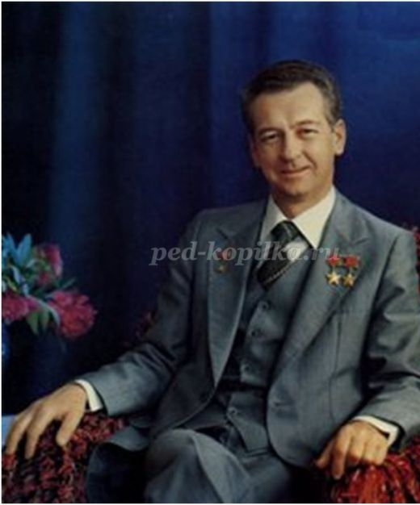

В сентябре 1979 года в праздновании 225-летия Златоуста принял участие космонавт
Виталий Иванович Севастьянов. (1935-2010).

В начале 1980-х годов город посетил космонавт
Андриян Григорьевич Николаев (1929-2004),
Он побывал на заводе имени В. И. Ленина и познакомился с технологией производства гравюры.

Мероприятие проведено библиотекарем Коваленко Л.Н.

